PRIORITIES

-Linkable Notification (iapil sa notification kung unsa to na file ang gisubmit ug unsa na file ang giremark. Ang current na notif kay dleh Makita unsa na file ang gi remark, pangalan rato user ug date sa notif which is kulang daw )

-dleh pud madelete ang sa notif ang notif once ma read. Ma store lang

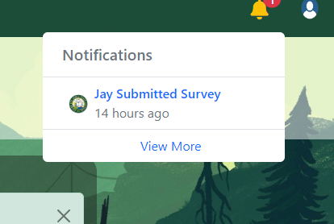

-Checklist Navigation. Tubular style iinclude ang CARS ug edit sa Checklist

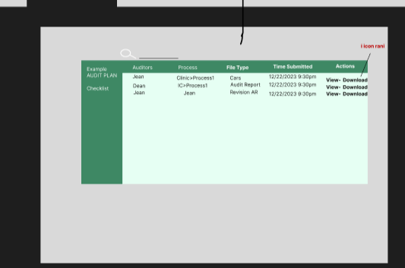

WURAG ING ANI , PERO ma view gihapon ning kani. Naa gihapon ni ang checklist na every process ang info kung nasabumit nani sa auditor

Separate lang drea sa table. Kay lisod kaau I determine direa na nag submit na per process ang auditor

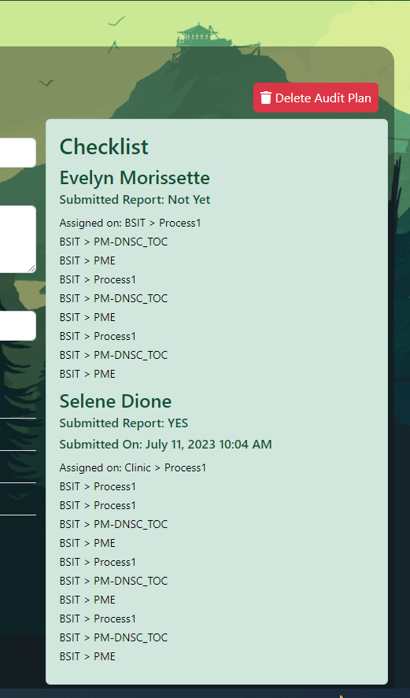

Include gihapon ni pero naka table gihapon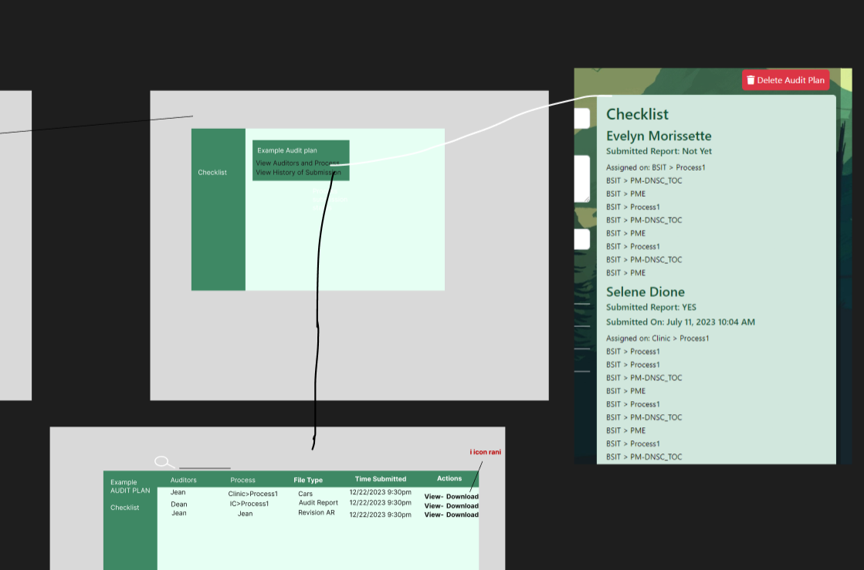

Ing aning idea pero sa imong approach ya kung unsay mas dali pa na pamaagi ingna mi

- view option for ( process manuals,evidence, Templates, audit report, Consolidated, survey,)

Include nalang nako tong mga addons ni maam drea

Para mahinay hinay ug eliminate